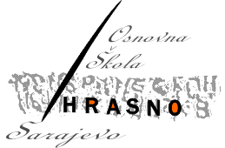
JU OŠ ¨HRASNO¨ Bosna i Hercegovina
Porodice Ribar 2 Federacija BiH
tel. 033 651 120 fax. 033 647 451 Kanton Sarajevo
oshrasno@yahoo.com Općina Novo Sarajevo

P R I J A V A
ZA UPIS DJETETA U PRVI RAZRED OSNOVNE ŠKOLE ZA ŠKOLSKU 2020/2021. GODINU

Ime i prezime djeteta
Datum i mjesto rođenja

JMB
Adresa stanovanja (ulica i broj, općina)
Podaci o roditeljima | Ime, djevojačko prezime i prezime majke | Ime i prezime oca
Ime i prezime staratelja djeteta*
Kontakt roditelja/staratelja (broj mobitela, e-mail adresa)
*samo za djecu koja imaju staratelje

Sarajevo, godine Roditelj/Staratelj
___________________

